Внимание!!! Опасность!!!
Энтеровирусные
инфекции (ЭВИ)
Что такое энтеровирусная инфекция?
Энтеровирусные инфекции - представляют собой группу инфекционных заболеваний, развивающихся при поражении человека вирусами рода Enterovirus, характеризующихся многообразием клинических проявлений. Основная заболеваемость приходится на летне-осенний период.
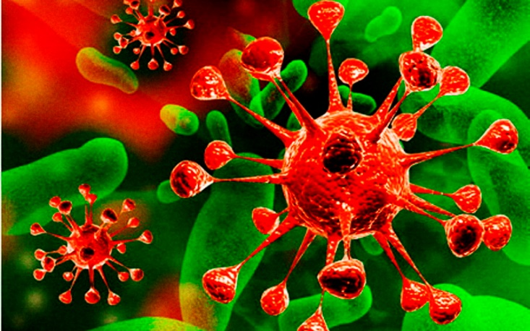
Энтеровирусы устойчивы во внешней среде: хорошо переносят низкие температуры (в условиях холодильника они сохраняются в течение нескольких недель), в водопроводной воде выживают до 18 дней, в речной воде - около месяца, на предметах обихода, продуктах питания (молоко, фрукты, овощи). Вирус быстро погибает при прогревании, кипячении, при воздействии хлорсодержащих препаратов, ультрафиолетового облучения.
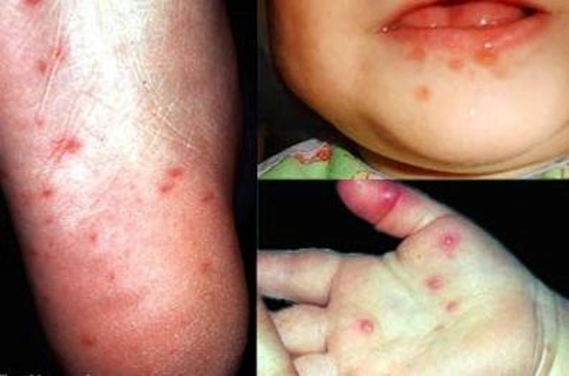

Чаще всего заражение происходит при употреблении в пищу загрязненных вирусами овощей. Вирусы попадают на овощи и фрукты при удобрении необеззараженными сточными водами. Некоторые энтеровирусы выделяются с секретом слизистых оболочек дыхательных путей, что может способствовать реализации аэрозольного механизма передачи. Отмечаются случаи заражения контактно-бытовым путем (через загрязненные руки, предметы быта, личной гигиены). через воду, продукты питания, а также испражнения больного, через мельчайшие капельки слюны и мокроты при кашле и чихании. Очень часто заражение происходит при купании в открытых водоемах.

Симптомы энтеровирусной инфекции:
- Жар,
- Слабость, вялость, головные боли,
- Экзантема,
- Белый налёт на языке,
- Увеличение лимфатических узлов.

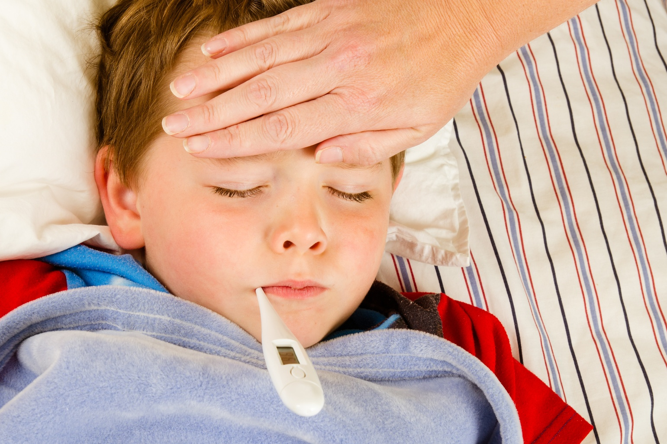

Меры профилактики необходимо соблюдать следующие правила:
- для питья использовать только кипяченую или бутилированную воду промышленного производства с соблюдением сроков и условий хранения;
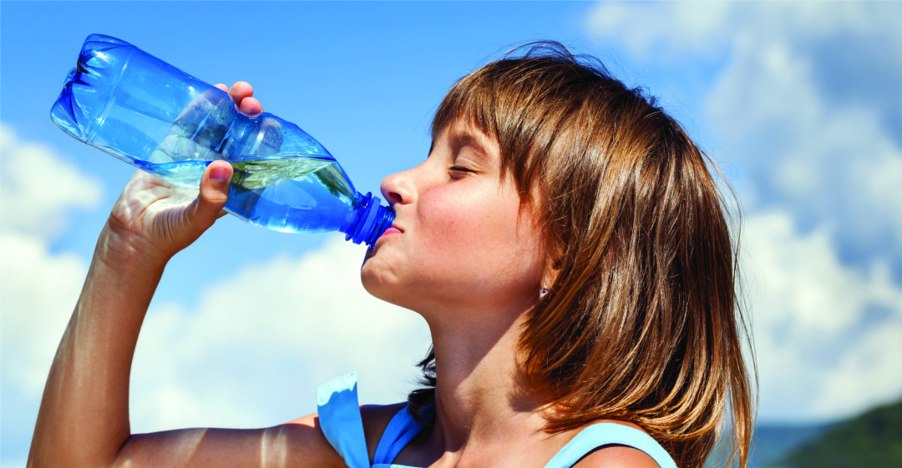
- мыть руки с мылом перед каждым приемом пищи и после каждого посещения туалета, строго соблюдать правила личной и общественной гигиены;
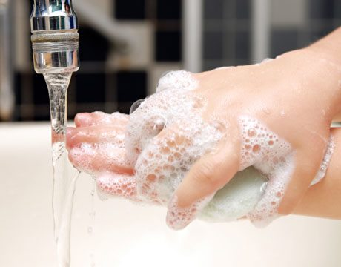

- обеспечить индивидуальный набор посуды для каждого члена семьи, особенно для детей;
- перед употреблением фруктов, овощей, их необходимо тщательно мыть с применением щетки и последующим ополаскиванием кипятком;
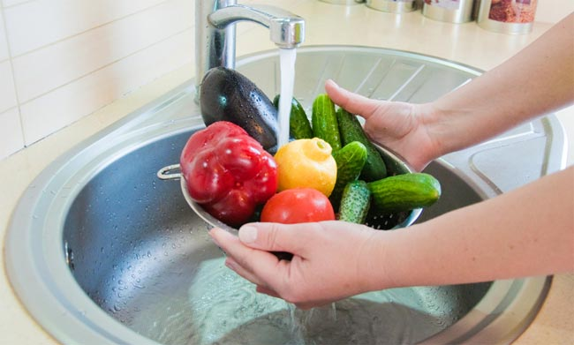

- употреблять в пищу доброкачественные продукты, не приобретать у частных лиц, в неустановленных для торговли местах.
- купаться только в официально разрешенных местах, при купании стараться не заглатывать вод;

- проветривать помещения, проводить влажные уборки желательно с применением дезинфицирующих средств;

Ни в коем случае не допускать посещения ребенком организованного детского коллектива (школа, детские дошкольные учреждения) с любыми проявлениями заболевания. При первых признаках заболевания необходимо немедленно обращаться за медицинской помощью, не заниматься самолечением!
Помните, что заболевание легче предупредить, соблюдая элементарные меры профилактики, чем лечить!

